1. VAJA- sinteza N-(4-hidroksifenil) acetamida

Je nukleofilna substitucija na karbonilnem sp² C- atomu.Bazičnost parahidroksi analina ali p-amino fenola izhaja iz NH₂ dela (prosti elektronski par!)
paracetamol ocetna kislina
V vodi suspendiranemu p-aminofenol po kapljicah dodamo acetanhidrid.Hladno odnučiramo (omoči s hladno vodo). Prekristalizacija iz vode z dodatkom aktivnega oglja. Mobilna faza kromatografije iz petroletra, etil acetata in ocetne kisline v razmerju 1:2:0'1

- Prekristalizacija – raztopimo snov v kateri se produkt dobro topi v vročem in slabo v hladnem. Raztopimo do nasičenosti, dodamo aktivno oglje (veže nečistoče), vroče filtriramo in filtrat ohlajamo, da izpadejo kristali. Potem nučiramo-kristale speremo z malo matičnice in malo čistega hladnega topila.
Izbira pravega topila:
- v vročem topna snov, v hladnem slabo topna (10-15ºC)
- nečistoče v topilu netopne že v vročem (ali pa topne v obeh stanjih)
- topilo kemijsko inertno, zlahka odstranljivo
- če ni pravega topila, zmes največ dveh
Če ne izpadejo kristali:
- nenasičena spojina
- spojina tvori produkte s topilom, ki je bolj topen
- primanjkuje kristalizacijskih jeder (podrgni s palčko)

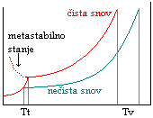
- Določanje tališča (identifikacija spojin T_{tal}., ΔT, čistoča)
a) Diagram parnih tlakov
-T_{t} nižja in T_{v} višja kot pri čisti snovi Raultov zakon P_{i}=x_{i} Pº_{i}
- oboje posledica znižanega parnega tlaka zaradi prisotnih nečistoč
- metastabilno stanje-odvisnost parnega tlaka podhlajene snovi od T
-stabilnejše je tisto agregatno stanje (faza) ki ima pri isti T nižji parni tlak.
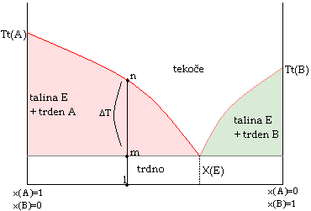
b) Talilni diagram za zmes
- ΔT talilni interval (če je ozek 1-2ºC gre za čisto znov, širok za nečisto)
- XE evtektična zmes (najnižja T_{t}), l-začetek segrevanja, m-prvič opazimo zaljenje, n-dokončna raztalitev zmesi

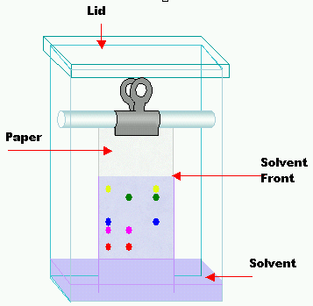
- Tankoplastna kromatografija TLC (identifikacija, čistoča). Stacionarna faza ponavadi silikagel SiO₂, mobilna faza pa je čaša s topilom ki omoči stacionarno fazo
Retenzijski faktor (faktor zadrževanja)
R_{f} =b/a 0≤R_{f}≤1
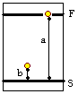
b- pot ene komponente
a- pot druge komponente

